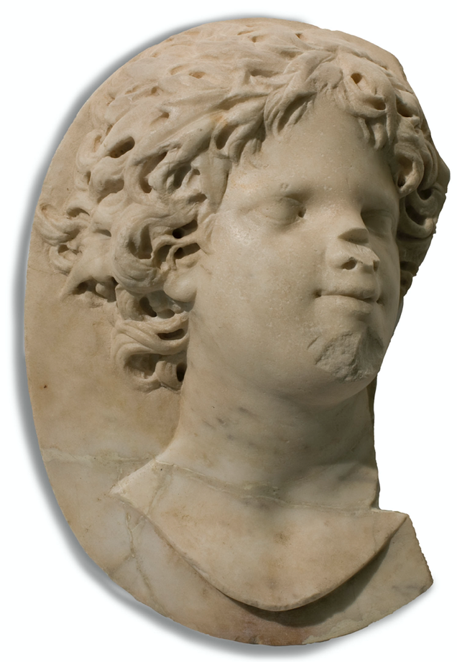
Figura 1: Fauno Joven, nº inv. 9950. Mármol. Museu Nacional d’Art de Catalunya. Imagen cedida por el MNAC.

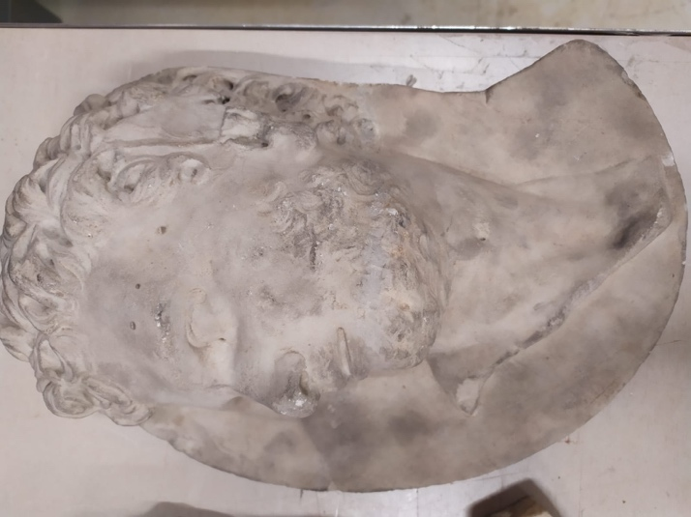

Figura 2: Busto de un hombre barbado, nº inv. 9951. Mármol. Museu Nacional d’Art de Catalunya. Fotografía de la autora.

Figura 3: Cabeza de Sátiro joven, IIdC. Nº inv. 167 © Skulpturensammlung, Staatliche Kunstsammlungen Dresden. Photo: Elke Estel/Hans-Peter Klut.

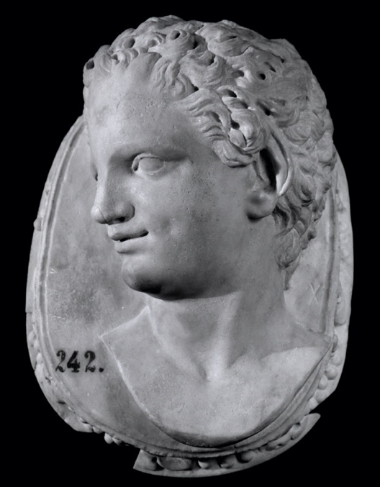

Figura 4: Medallón marmóreo con la testa de un fauno, XVII. Nº Inv. E-242. Museo Nacional del Prado, Madrid. ©Archivo Fotográfico Museo Nacional del Prado.

Figura 5: Detalle del cabello. Fauno Joven, nº inv. 9950. Museu Nacional d’Art de Catalunya. Imagen cedida por el MNAC.

Figura 6: Busto de Séneca, Giuliano Finelli, 1641-1644, Museo Nacional del Prado. ©Archivo Fotográfico Museo Nacional del Prado.

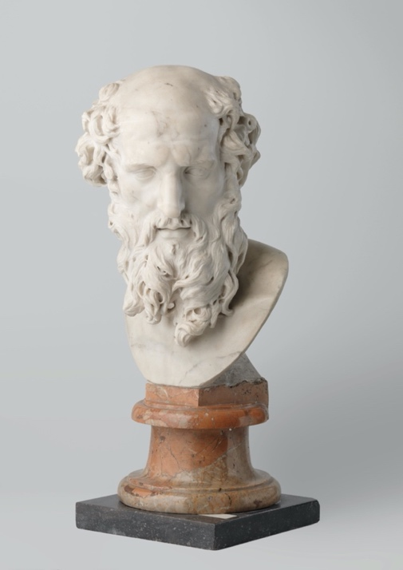

Figura 7: Busto de Platón, de Orfeo Boselli, c. 1640. Rijkmuseum (197402), Ámsterdam. © CC0 1.0 Universal (CC0 1.0)

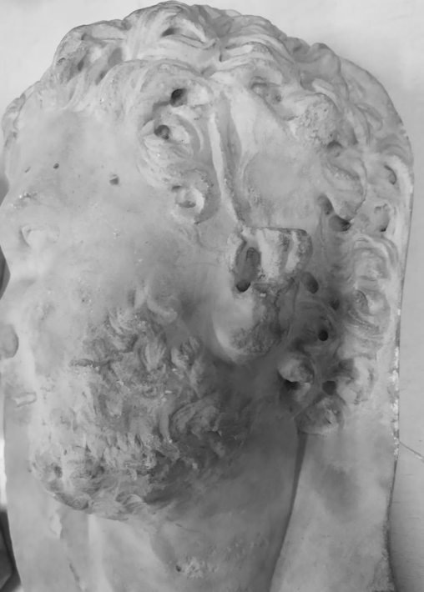

Figura 8: Detalle del cabello, la oreja y la barba del busto de un hombre barbado, nº inv. 9951, Museu Nacional d’Art de Catalunya. Fotografía de la autora.

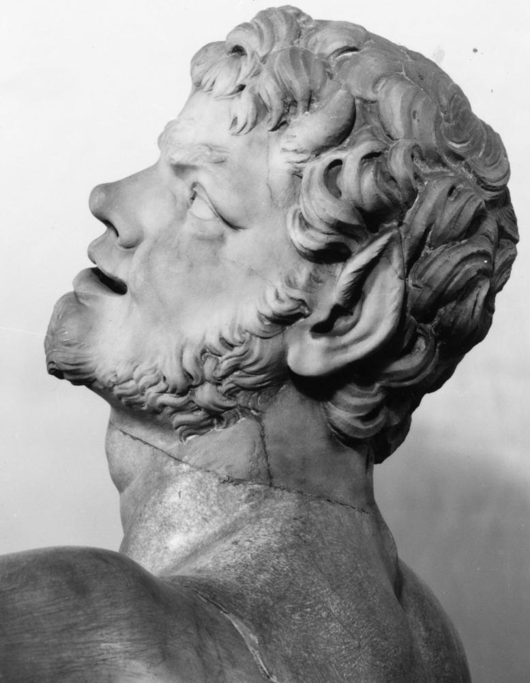

Figura 9: Cabeza del Fauno Rondanini, nº inv. 1988, 1208.1, François Duquesnoy, c. 1625-1630, British Museum. © The Trustees of the British Museum. CC BY-NC-SA 4.0

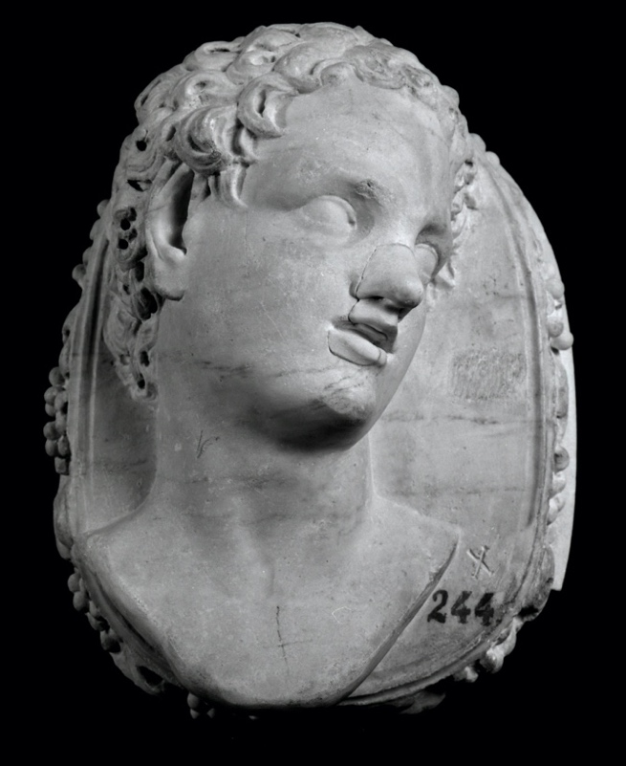

Figura 10: Medallón marmóreo con la testa de un fauno, XVII. Nº Inv. E-244. Museo Nacional del Prado, Madrid. ©Archivo Fotográfico Museo Nacional del Prado.

